Консультация для родителей
"Нашим детям – трезвое будущее!"

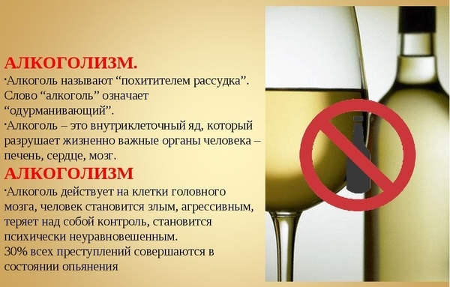
Здоровье – самое большое достояние каждого человека. Недаром первое, что люди желают друг другу при встрече – это здоровье. Человеческий организм обладает огромными возможностями для сохранения и поддержания здоровья. Но эти возможности не беспредельны. Если вредный фактор существует систематически, то состояние организма неизбежно начинает ухудшаться и возникает болезнь.
Большое значение в создании благоприятных условий для формирования у дошкольников представлений о здоровом образе жизни играет семья ребѐнка и система дошкольного образования, поскольку забота об укреплении здоровья ребенка– проблема не только медицинская, но и педагогическая, так как правильно организованная воспитательно-образовательная работа с детьми и семьѐй, нередко в большей степени, чем все медико-гигиенические мероприятия, обеспечивает формирование здоровья и здорового образа жизни.
Интерес ученых к поставленной проблеме не случаен. Старший дошкольный возраст – это период интенсивного усвоения самых разных правил, не только учебных, но и общественной жизни. Всю информацию, которую дети этого возраста получают из внешнего мира, они буквально впитывают как губки. Кроме того, дети этого возраста наиболее восприимчивы к тому, что им говорят взрослые. Поэтому профилактику отклоняющегося поведения и злоупотребления психоактивными веществами необходимо проводить уже в старшем дошкольном возрасте, еще до того как дети приобретут дезадаптивные формы поведения и начнут употреблять алкоголь, наркотики и другие психоактивные вещества.
Маленький ребёнок, сидящий за праздничным столом, ждёт, что ему в рюмку нальют сладкой воды, «детского вина», и он под одобрительный гул гостей потянется чокаться со всеми, усваивая при этом внешний ритуал винопития. Эта опасная игра в «застолье» пробуждает у него интерес к алкоголю, поэтому недопустимо наливать ребёнку в рюмку вино, даже «лёгкое», даже простой лимонад, чокаться с ним, произносить тосты. Уже в это время начинает формироваться представление об алкоголе как об особом, обязательном спутнике торжеств и встреч, притягательном символе взрослой жизни.
Опыты, проведённые с детьми в детских садах, показали, что если детям предложить сыграть в «день рождения» или «Новый год», то они с достаточной точностью копируют в игре внешние атрибуты взрослого застолья: открытие шампанского, чоканье бокалов, тосты и т. д. Таким образом, даже непреднамеренное приобщение детей к алкогольным обычаям может стать начальным, пусковым механизмом для их дальнейшего самостоятельного знакомства с алкоголем. Именно в семье закладываются основы поведения ребёнка. Если у ребёнка ещё в детстве выработано отрицательное отношение к алкоголю, то даже будучи взрослым и, оказавшись в «благоприятной» ситуации, не потянется к алкогольным напиткам.
Уважаемые родители, помните, чем надёжнее вы оградите ребёнка от употребления алкогольных напитков, тем успешнее будет воспитывать чувство неприязни и безразличия к ним, тем больше вы сделаете для здоровья, для будущего ребёнка. А для этого нужно не так уж много: всегда следует помнить, что дети постоянно смотрят на взрослых и берут с них пример, стараются во всём подражать маме, папе, старшим братьям и сестрам – самым любимым и близким людям. Поэтому, прежде всего, откажитесь сами от употребления алкогольных напитков. Если к вам пришли гости, не устраивайте застолья со спиртными напитками, есть много способов весело и интересно провести свой досуг. Посмотрите на своих детей внимательно, проанализируйте своё поведение во время праздников, всё ли вы сделали для того, чтобы у них было трезвое здоровое будущее? С давних пор у нашего народа лучшим выражением гостеприимства считалось угощение чаем с вареньем, пирогами, различными сладостями.

Мы все любим своих детей, надеемся на их счастливое будущее, а, значит,
без сомнения, выберем здоровый образ жизни!

